Opracowanie na podstawie wspomnień z działań 11 Karpackiej DP we wrześniu 1939
autorstwa płk Bronisława Prugara-Ketlinga „Aby dochować wierności”
wykonali: Łukasz Płoszaj i Artur Szczepaniak

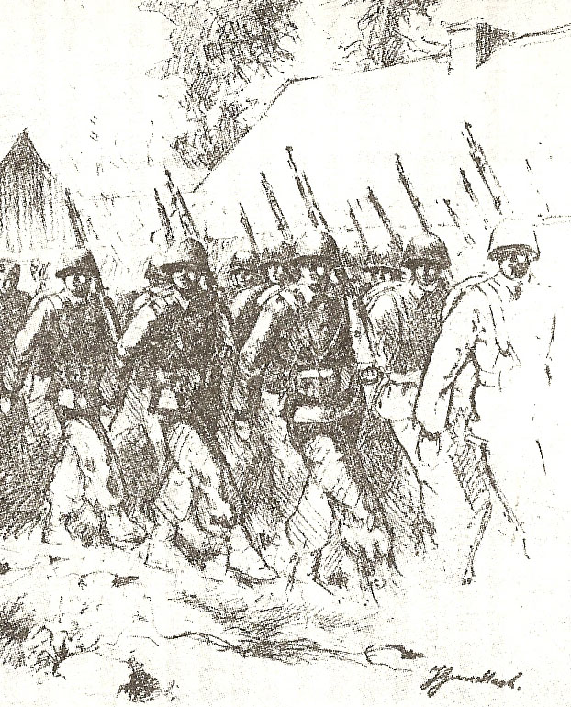

„HUCULSKIM SZLAKIEM”

Marsz śladami 11 Karpackiej Dywizji Piechoty Wojska Polskiego z września 1939 roku- przewodnik historyczny.

Stowarzyszenie Historyczne „Cytadela”
Warszawa - Sanok 2010
- Szlak bojowy 11 Karpackiej Dywizji Piechoty podczas
wojny obronnej 1939 roku.

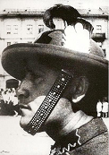
11 KDP została pierwotnie przydzielona w planie mobilizacyjnym dla Armii Kraków a ściślej miała wejść w skład grupy operacyjnej gen. Boruty-Spiechowicza – działającej na jej lewym skrzydle na styku z Armią Karpaty. Dywizja była mobilizowana w przededniu wojny – i miała trafić na przeznaczony jej teren operacyjny w drugim rzucie – 43 transportami kolejowymi. Już do pierwszego dnia wojny zostają mocno atakowane przez lotnictwo niemieckie ważne węzły kolejowe tj. Lwów-Rzeszów-Kraków oraz Lwów –Sanok-Jasło-Kraków- co mocno urtudnia przeprowadzenie planowanej koncentracji dywizji w rejonie Krzeszowic pod Krakowem. Na skutek dokonanych zniszczeń infrastruktury kolejwej oraz słabego wyposażenia transportów w broń plot. wiele z nich nie osiąga rejonu koncentracji lub w ogóle nie wyrusza ze stacji załadowczych. W związku z powyższym do rejonu koncentracji nie dociera:

-dywizyjna kompania ppanc. (37mm)
-dywizyjna kompania kolarzy
-dyon artylerii cieżkiej
-bateria plot (40mm)
-szpital polowy
-6 kolumn transpotowych

Jako pierwsze na front docierają w nocy z 3 na 4 września pod Bochnię I/48pp, II/49pp, I/53pp, jeden dyon art. lekkiej kombionowany z 1,3,7 baterii 11 pal oraz kawaleria dywizyjna (szwadron kawalerii KOP „Zaleszczyki”). Zostają one rozlokowane na południe od niej w rejonie Wiśnicza w celu zamkniecia zagrożonych już wtedy kierunków prowadzacych od Myslenic i Mszany oraz Limanowej. Po przybyciu 4 września sztabu dywizji w rejon Bochni – na skutek trudnej już wtedy sytuacji na froncie południowym i ryzyka utraty styczności Armii Kraków z Armią Karpaty – 11 KDP zostaje przydzielona do tej drugiej a sciślej w skład GO „Jasło” pod dowództwem gen. Łukoskiego z nakazanym nowym rejonem koncentracji na północ od Jasła w rejonie Frysztak-Jodłowa-Kołaczyce. Niestety w/w odziały dywizji wyładowane najwcześniej w rejonie Bochni a stanowiace ok. 1/3 jej organicznego składu, otrzymują rozkaz aby do czasu przegrupowania się Armii gen. Szyllinga pozostać na zajmowanych pozycjach – osłaniając w ten sposób jej wschodnie skrzydło i dajac jej czas na wycofanie się na nową linię obrony na lini rzek Nidy i Dunajca. Jak pokazała historia – oddziały te (poza 7 bat. 11 pal) już nigdy nie dołączą do macierzystej dywizji.

Od ranka 05.09. trwa gorączkowe zawracanie reszty transportów dywizji spowrotem z lini Tarnów –Dębica – na wyznaczony nowy rejon koncentracji między rzekami Wisłoką a Wisłokiem w rejonie Frysztak-Kołaczyce-Brzostek.
07.09 sąsiadami dywizji od północy jest 24 DP a na południe w kierunku Nowego Żmigrodu – zgrupowanie płk. Stawarza w składzie 1 psp i 1 pp KOP „Karpaty”.

08.09. na skutek rozbicia w rejonie Pilzno-Dębica sąsiedniej 24 DP przez niemiecką 4 DL oraz niekorzystnej sytuacji na południu (nacierajace niemieckie 1 i 2 DG) i groźbie okrążenia dywizji – zostaje podjęta decyzja o szybkim odskoku przez Węglówkę i Lutczę na Barycz, który zostaje osiągnięty w godzinach rannych 09.09. Tutaj dochodzi do poważniejszej styczności z nieprzyjacielem – szczególnie z kierunku pólnocnego w miejscowości Błażowa, podczas której zniszczona zostaje niemiecka kolumna samochodowa z 4 DL i zdobyte zostają dokładne rozkazy i kierunki marszu niemieckich oddziałów. Wynika z nich, że połozenie dywizji jest trudne. Od zachodu ma ona przed sobą niemiecką 7 DP, wyżej na pn. posuwa się 45 i 44 DP, od pn.-wsch. posuwa się na Radymno 4 DL a na pd. jest nękana przez 2 i 1 DG. Nocą 10 września dywizja odchodzi w rejon Bachórz-Bachórzec (ok. 4 km na pn-wsch. od Dynowa), który osiaga w godzinach rannych 11.09 i pozostaje tutaj w ugupowaniu „jeża” do końca dnia.

Nocą 11-12.09 dywizja posuwa się dalej północnym brzegiem Sanu przez Dubiecko na Nienadową, skąd wg planów dowódcy – po przeprawie na południowy brzeg rzeki pod Iskaniem – ma wspomóc wyczerpane walką oddziały 24 DP oraz 1 psp i uderzyć na odsłonięte wówczas lewe skrzydło niemieckiej 2 DG pod Birczą. Rozkaz ten zostaje jednak kategorycznie odwołany przez dowódcę odcinka gen. Łukoskiego. W związku z powyższym, rankiem 12.09 dywizja przechodzi w postój ubezpieczony w rejon Babic. W godzinach popołudniowych artyleria polska ostrzeliwuje skutecznie oddziały nieprzyjaciela idące od strony Dubiecka i Nienadowej.

W nocy 12-13.09 nadchodzą nowe rozkazy - odejscia całością sił w rejon Krzywczy. Wczesnym przedpołudniem 13.09 dywizja zaciaga pozycję obronną w rejonie wzgórza 355 w trójkącie miejscowości Krzywcza – Wola Krzywiecka - Reczpol. Ok. gody. 14.00 rozpoczyna się całodzienne niemieckie natarcie siłami 7 DP na pozycje polskie. Wszystkie ataki zostają odparte, nieprzyjaciel ponosi b.duże straty głównie od celnego ognia polskiej artylerii. Po zmierzchu 11 KDP odskakuje niepostrzeżenie od przeciwnika i w marszu ubezpieczonym kieruje się na Przemyśl. Za Wapowcami straż przednia dywizji zostaje zatrzymana ogniem niemieckich km prowadzących ogień z miejscowości Łętownia. Dzieki bohaterskiej akcji 8 komp. z III/49 mjra Mieczysława Stecewicza wspartej dwoma działami art. lekkiej w nocnej walce na bagnety – zostaje otwarta droga na Przemyśl. Oddział wydzielony z niemieckiego 9 pułku kaw. zmot. w celu odcięcia hucułom drogi na Łętownię-Przemyśl zostaje zupełnie rozbity i ok. północy 13/14.09 czołówki 11 KDP wkraczają do miasta. Tutaj płk. Prugar-Ketling dostaje od dowódcy Frontu Południowego - gen. Sonskowskiego wobec niemożności utrzymania lini obrony na Sanie - rozkaz jak najszybszego odmarszu całą dywizją – w kierunku Mościska-Sądowa Wisznia. W celu wzmocnienia obrony Przemyśla i zarazem działań opóźniajacych zostaje wydzielony II/53pp mjra St. Młyńskiego oraz 4 bat. 11 pal. Pod wieczór oddziały 11 KDP osiągają rejon Hodynie - Lacka Wola – Medyka odpierając od pn. i zach. ataki zmotoryzowanych podjazdów niemieckich. W nocy 14/15.09 dywizja odchodzi w rejon Sądowej Wiszni z nakazanym rejonem koncentracji na pn. od niej w rejonie Zagrody – Zarzecze- Tuligłowy, który wiekszość jej sił osiąga 15.09 ok. 9.00 rano. Tego dnia po południu do dywizji dołączają pozostawione uprzednio w Przemyślu II/53pp i 4 bat. 11 pal. Macierzystą dywizję wzmacnia również – szczęśliwie odnaleziony w moblizacyjnej zawierusze - 11 dac mjra Dobrowolskiego. Około południa dochodzi w Sądowej Wiszni do odprawy dowódców na której zapada decyzja o pn.-wsch. kierunku dalszego marszu i przebijaniu się do Lwowa przez Lasy Janowskie. Zgodnie z założeniami o godz. 18.00 11 KDP rozpoczyna natarcie w dwóch kolumnach. Na pn. 48pp atakuje siłami 2 batalionów po osi Rogoźno – Czołhynie – Szkło, zdobywając na wrogu kilka armat ppanc, bat.art.lekkiej oraz wiele samochodów cieżarowych. Do rana 16.09 zajęte zostają Czołhynie i Bruchnal a po południu pułk osiaga rejon Szkła. Na pd. odcinku dywizji duże sukcesy odnosi również 49pp, który zajmuje Ożomlę a w godzinach nocnych – śmiałym atakiem siłą dwóch batalionów – zupełnie rozbija w Mużyłowicach Narodowych 3 bat. i pododdziały wsparcia niemieckiego pułku zmot. SS „Germania”. Niszczy przy tym cały sprzęt ciężki pułku: osiem haubic 105mm, bat. art.plot 88mm, większosc moździerzy, ckm oraz wszystkie samochody i ciagniki do dział. W walce ginie dowódca 3 bat. oraz adiutant pułku.

16.09. ok. godz. 9.00 49pp zajmuje Mołoszkowice a następnie las na pn.-wsch. od tej miejscowości i miejscowosć Stenie. Odwodowy 53pp osiąga w tym czasie Berdychów.

Po południu 16.09 11 KDP całoscią swych sił osiąga zachodni skraj Lasów Janowskich i przyjmuje tutaj ugrupowanie do obrony frontem na zach. i pd.-zach. przecinając szosę Jaworów-Janów. Pod wieczór gen. Sosnkowski – na skutek braku informacji o prawoskrzydłowej 38DPrez. wydaje rozkaz dla 11 KDP i 24 DP do całodziennej obrony przez dzień 17.09 na zajętych przez nie dotychczas pozycjach, w celu ułatwienia dotarcia do Lasów Janowskich znajdujacym się jeszcze na przedpolu - rozproszonym oddziałom 38DPrez.

17.09 pod odparciu kilku ataków w rejonie Szkło - Zabłota przeprowadzonych przez odziały niemieckiej 7DP głównie na pozycje 48 i 49pp - po godz. 16.00 11 KDP rozpoczyna nakazany kierunek odwrotu po osi Lelechówka – Stawki – Jaśniska. Niestety odwrót odcina jej niemiecki I/61pp, który kilka godzin wczesniej obchodzi prawe skrzydło polskiej obrony i zajmuje zachodni przyczołek na Wereszycy we wsi Lelechówka.

18.09 o swicie rusza jednocześnie z trzech kierunków polskie natarcie na Lelechówkę. Jest ono sporym zaskoczeniem dla przeciwnika i kończy się pełnym sukcesem. Most na Wereszycy zostaje zdobyty i o godz. 9.45 ostatnie oddziały dywizji przeprawiają się na jej wsch. brzeg. Tego samego dnia, późnym wieczorem docierają one w rejon Brzuchowic w stanie krańcowego wyczerpania. Kapitalne znaczenie ma uratowanie większej częsci artylerii dywizyjnej, która przekraczała Wereszycę w rejonie Janowa.

19.09. rano po reorganizacji 11 KDP dyspnuje dwoma batalionami. Jednym utworzonym z 49pp pod dow. mjra Lityńskiego i drugim sformowanym z resztek 48 i 53pp pod dow. ppłk. Głowackiego o łącznej sile ok. 800 ludzi. Mogły być one wsparte dwoma niepełnymi dywizjonami artylerii.

O godz. 14.00 oba bataliony zbiorcze dowodzone przez ppłk. Hodałę wyruszają z Brzuchowic w kierunku Hołoska Wielkiego. O godz. 18.00 rusza natarcie na odcinające Polakom odwrót do Lwowa, okopane oddziały niemieckiej 1DG wzmocnione dwoma kompaniami 15 pcz z 5DPanc. Prawoskrzydłowy batalion ppłk. Głowackiego po ciężkiej walce opanowuje czołową niemiecka pozycję, jednak na skutek dużych strat jest zmuszony się zatrzymać. Natomiast lewoskrzydłowy batalion mjra Lityńskiego przełamuje zażarty opór wroga, obchodzi od pn. sanatorium w Hołosku Wielkim i przedziera się w liczbie 100 żołnierzy do Zamarstynowa.
Tego dnia zostaje podjęta także drugą próba natarcia – tym razem nocnego siłami dwóch batalionów zbiorczych 24DP również pod dow. ppłk. Hodały. Tym razem po krwawej walce powodzeniem kończy się wspólny atak prawoskrzydłowego batalionu mjra Dyducha połączonego z resztkami batalionu zbiorczego ppłka Głowackiego i w rejon Kleparowa przedziera się oddział w sile stu kilkudziesięciu żołnierzy – głównie z II/1psp. Droga na Lwów jest jednak nadal dobrze broniona i przejście dla reszty sił ugrupowania gen. Sosnkowskiego nie zostaje otwarte.

20.09 o godz. 4.00 rusza do natarcia dotychczasowa straż tylna ugrupowania. Oddziałami 38DPrez dowodzi płk. dypl. Prugar-Ketling. Natarcie jednak załamuje się w silnym ogniu niemieckiej broni maszynowej, moździerzy, artylerii oraz czołgów. Ok. godz. 8.00 natarcie zostaje powtórzone – również bez powodzenia. Kolejne rusza o godz. 12.00 jednak i ono nie przynosi rezultatu. Obie strony, w tym oddziały odciętej 1DG są już skrajnie wyczerpane ciągłą walką. Wczesnym popołudniem dowódca 11KDP przygotowuje kolejne natarcie, które jednak zostaje uprzedzone silnym niemieckim kontratakiem wspartym czołgami z 15 pcz. Podczas obrony polska artyleria strzelając na wprost niszczy 12 niemieckich maszyn. O godz. 18.00 rusza ostatni polski atak w kierunku sanatorium w Hołosku Wielkim. Niestety atak załamuje się na skutek kontrataku niemieckiego na tyły ugrupwania polskiego. Od pn.-zach. niemiecka 7DP siłami czołowego 19pp atakuje w Brzuchowicach komp. osłonową płk Pecki, natomiast od strony Rzęsny Polskiej uderzają niemieckie czołgi z 1 bat. 15pcz.

W tej sytuacji gen. Sosnkowski podejmuje decyzję zniszczenia pozostałego jeszcze sprzętu ciężkiego oraz rozwiązania oddziałów. Z ochotników zostaje uformowany oddział, który w nocy 20/21.09 odchodzi z zadaniem obejścia szerokim łukiem w kierunku pn.-wsch. stanowisk niemieckich i przedostania się od wschodu do Lwowa. Po ciężkim nocnym marszu przez Grzybowice Małe i Wielkie przed świtem oddział ten osiąga Dublany. Część kolumny rusza dalej w kierunku Winnik i ok. godz. 5.00 zotaje wzięta do niewoli przez kawalerię sowiecką. W grupie tej jest dowódca 11 KDP płk. Prugar-Ketling, któremu jednak udaje się zbiec z kolumny jenieckiej i w połowie października przekroczyć granicę rumuńską. Niewoli sowieckiej i późniejszego straszliwego losu, który podzieliło wielu innych oficerów udaje się uniknąć również dowódcy zgrupowania – gen. Sosnkowskiemu. Wraz z ppłk. Demelem w ubraniach cywilnych przekraczają 4 października granicę węgierską i podobnie jak dowódca 11 KDP przedostają się do Francji.
Należy podkreślić, że główną przyczyną nieosiagnięcia Lwowa całością sił gen. Sosnkowskiego – była strata jednego dnia – 17 września – w Lasach Janowskich, kiedy to ugrupowanie polskie czekało cały dzień na opóźniajacą się 38DPrez. Pozwoliło to nieprzyjacielowi odrobić dystans, który ugrupowanie zyskało 14.09 podczas działań opóźniających w Przemyślu i sprawiło, że do „najwierniejszego z polskich miast” dotarło – przebijając się lub przekradając przez stanowiska niemieckie - łącznie ok. 500 osób.

Znamienne są słowa dowódcy frontu gen. K. Sosnkowskiego: „Gdybym zastał pod Przemyślem jeszcze jedną 11 KDP – otworzyłbym drogę do Lwowa”. Słowa te mówią same za siebie a szlak 11 KDP i liczne jej sukcesy bojowe sprawily, ze na stałe wpisała się ona do panteonu oręża polskieg polskiego.

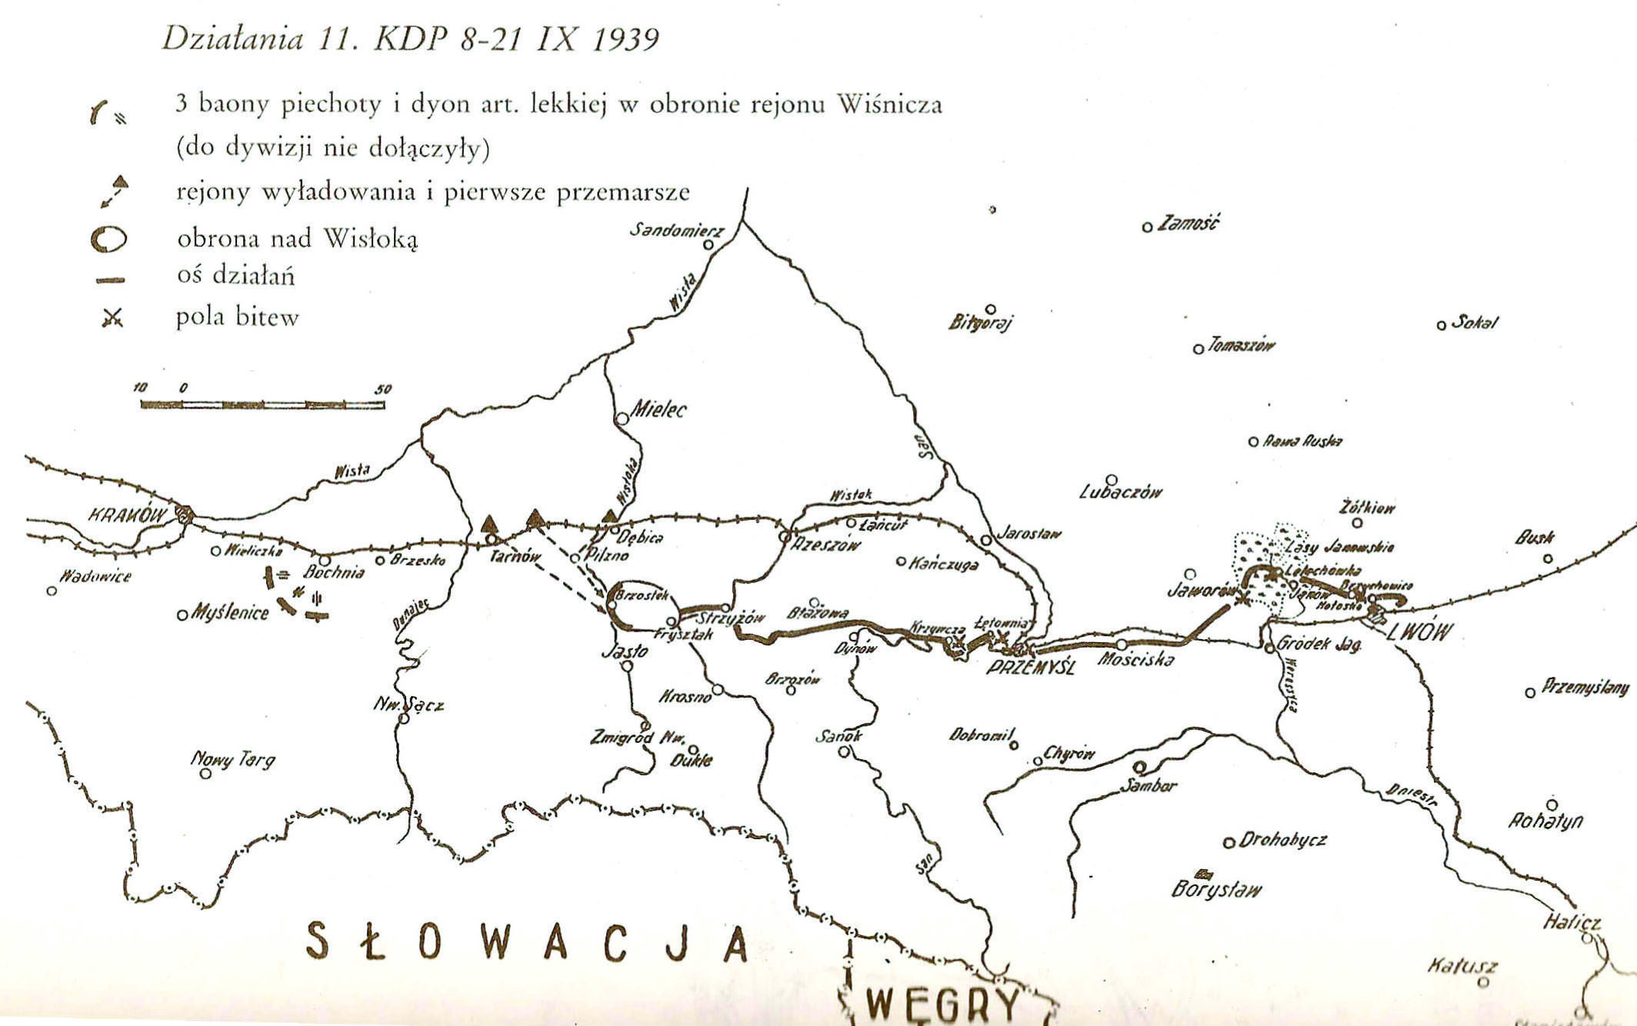

2) Marsz szlakiem 11 KDP pod Birczą, Krzywczą i Łętownią.

Dzień pierwszy.
Szlakiem planowanego uderzenia flankowego pod Birczą, 12 września 1939 roku

Marsz wykonywany z Brzuskiej i Jasienicy – prowadzi przez dolinę Stupnicy i grzbietami otaczających ja gór.
Trasa poświęcona planowanemu przez d-cę 11 KDP uderzeniu na Birczę 12 września 1939 siłą całej dywizji , wymierzonego we flankę niemieckiej 2 Dywizji Górskiej.
Przewidywane ok 3 godziny marszu w terenie górskim, który był miejscem planowanego silnego uderzenia polskiego- uzmysłowią uczestnikom sposób prowadzenia działania ofensywnego w górach.
Unikalnym przeżyciem będzie uczestniczenie w podjęciu wykonania w terenie, w autentycznym miejscu planowanego zadania sprzed 71 lat...
Przewidywany nocleg przygodny - na kwaterze gospodarskiej we wsi Huta Brzuska lub w przypadku ciepłej nocy biwak w namiotach.
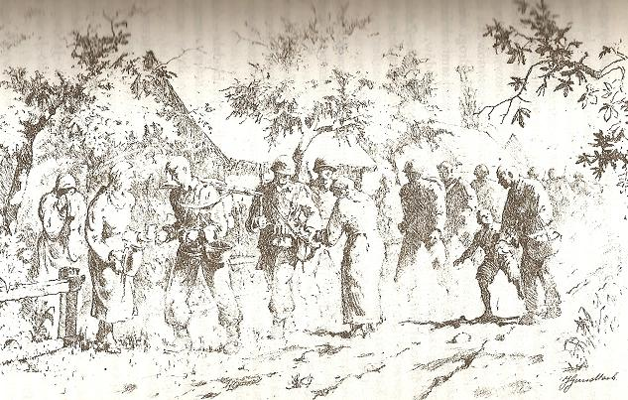

W dniu 12 września 1939 rankiem po nocnym przemarszu spod Baryczy 11 Karpacka DP w ugrupowaniu „jeża” stanęła w rejonie Bachórz-Laskówka-Bachórzec planując wykorzystanie dnia na bardzo potrzebny odpoczynek w trwającym już tydzień wyścigu z przeważającymi siłami niemieckim do linii Sanu. Prócz planowanego wytchnienia potrzebny był także czas na intensywne rozpoznanie mające na celu nawiązanie kontaktu z sąsiadami.

W dniu tym dowódca 11KDP na skutek stwierdzonej w wyniku rozpoznania sytuacji powziął decyzję wykonania uderzenia flankowego na Birczę przeciwko działającej na południu niemieckiej 2 Dywizji Górskiej, z której przeważającymi siłami toczył bój o utrzymanie pozycji pod Birczą i Boguszówką 1 pułk Strzelców Podhalańskich.
W tym celu 11 dywizja karpacka przemaszerowała przez Dubiecko, Nienadową, przeprawiła się przez San pod Iskaniem w celu zajęcia pozycji wyjściowych do planowanego natarcia na linii Brzuska- Jasienica. Polskie uderzenie miało być wykonane trzema kolumnami w kierunku południowym.

Głowna kolumna, którą stanowił 48 pp miała się posuwać doliną rzeki Stupnicy, wprost na Birczę, dwie boczne kolumny grzbietami po obu stronach doliny. Na Stara Birczę po prawej miał iść 49 hps, zaś po lewej na Korzeniec 53 pp. Gdy gros sił polskich przeprawiło się przez San nadszedł rozkaz ze sztabu armii Karpaty nakazujący spieszne odejście 11 KDP na Przemyśl. Zarządzenie to wymagało bezwzględnego przerwania polskiego uderzenia na Birczę mogącego przynieść rozbicie sił niemieckich w jej rejonie. Wyścig do linii Sanu, gdzie dowództwo Armii „Karpaty” planowało zorganizować silniejszą obronę trwał i stanowił priorytet dla dowództwa Armii „Karpaty” …

Tymczasem w dniu 12 września kontakt z nieprzyjacielem nawiązała polska artyleria ciężka stojąca w majątku Radomyskich pod Babicami ostrzeliwując skutecznie niemiecka kolumnę zmotoryzowaną w Dubiecku a artyleria 11 pal przygwoździła pod Nienadową kolumny piechoty niemieckiej…

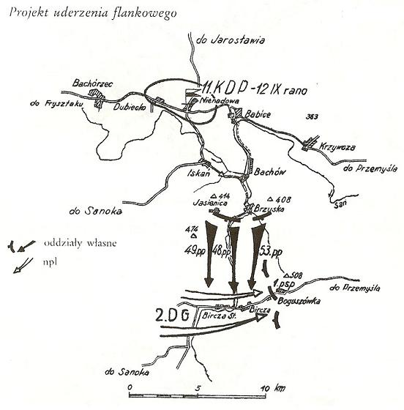
Dzień drugi.
Na polach bitwy pod Krzywczą i Łętownią , 13 września 1939 roku

Marsz całodniowy, przebieg czasowy zgodny z wydarzeniami z 13 września 1939,wykonywany z Huty Brzuskiej do Krzywczy przez Reczpol, Wapowce do Łętowni prowadzi przez tereny pól bitewnych pod Krzywczą i Łętownią. Na trasie kwatera wojenna poległych żołnierzy 11 Karpackiej DP w boju pod Krzywczą.
Poznanie krajobrazu warownego w którym Wojsko Polskie rozegrało bitwę obronną przeciwko niemieckiej 7 DP oraz własnoręczna budowa wnęk strzeleckich na historycznym wzgórzu 355 uzmysłowi uczestnikom specyfikę prowadzenia działań defensywnych w górach.
Unikalnym przeżyciem będzie ponadto udział w wykonaniu marszu odwrotowego w warunkach nocnych, historyczną drogą w kierunku Przemyśla z kulminacyjnym momentem w postaci nocnego ataku na bagnety pod Łętownią w miejscu dawnych stanowisk niemieckich.
Planowany nocleg na kwaterze w Forcie nr VIII „Łętownia”
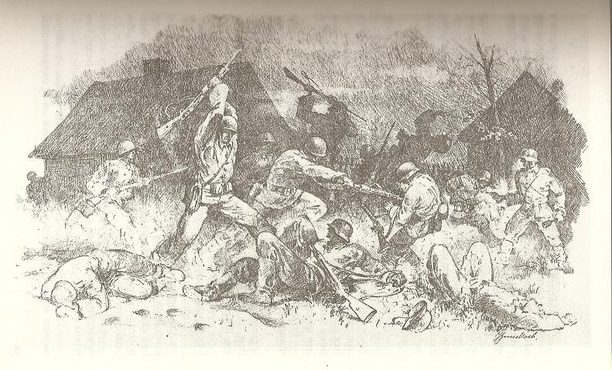

Po zapadnięciu nocy 12 września nadeszły do pułków rozkazy o odejściu na nowa pozycję opóźniają na wzgórza pod Krzywczą, nieprzyjaciel przytrzymany „na dystans” przez artylerię 11 pal nie naciskał i cała 11 karpacka dywizja w zupełnym spokoju przegrupowała się.
Dowódca 11 KDP licząc się z prawdopodobieństwem natarcia niemieckiego 13 września nakazał zaciągniecie pozycji obronnej na masywie górskim na wschód od Krzywczy. Pozycja składała się z dwóch odcinków obrony:

1-Poludniowego, od Sanu po szosę włącznie. Obsadził go 48 pp. Bezpośrednie wsparcie stanowił jeden dyon artylerii lekkiej.
2- Północnego, od szosy wyłącznie po kraniec lasu na wysokości wsi Średnia. Przedni skraj pozycji biegł grzbietami masywu 355 i brzegiem lasu ku północy .Objął go 53pp. Wsparcie bezpośrednie zapewniała bateria artylerii lekkiej i bateria artylerii piechoty. Bateria ciężka i dyon artylerii lekkiej stanowiły artylerię ogólnego działania.
Odwodem dywizji był cały 49 HPS lokując się jednym baonem w Reczpolu, drugim w lesie na PN od miejscowości.
Dowództwo dywizji mieściło się w samotnej karczmie przy szosie na najwyższym terenowym punkcie.
Tabory stanęły w lesie Weselówka, skąd ruszyły na Przemyśl.
Gotowość linii do obrony zameldowana została o godz. 11.00.

Wkrótce poczęły się dawać we znaki niemieckie samoloty poszukujące gniazd ckm i stanowisk artylerii, jednak na twarzach artylerzystów 11 pal ppłk Obtułowicza zobaczyć można było rozradowane miny – z punktów obserwacyjnych artylerii jak na dłoni widać było drogę na Babice przepełnioną pojazdami i kolumnami piechoty niemieckiej 7DP, po której w tę i powrotem bębniła polska artyleria. Kilka skutecznych i dotkliwych nawał ogniowych sprawia, ze Niemcy z zachowaniem ostrożności grupują się pod osłona wsi Ruszelczyce…
Wkrótce padają niemieckie salwy na wysunięte stanowiska polskie zabijając obsadę punktu obserwacyjnego 11 pal por Machowskiego oaz kilku oficerów i strzelców 48pp.
Dopiero ok. 14.00 wyrusza niemieckie natarcie wzdłuż szosy oraz stokami i grzbietami wzgórz leżącymi od niej na północ. Artyleria polska bije po tyralierach, rojach, kolumienkach – ąż gorąco się robiło na widok gęstych i celnych fontann czarnej ziemi wytryskujących pośród Niemców. Pierwsze natarcie skruszyło się i zamarło na przedpolu Krzywczy, w której tkwiła polska czata. Ok. 16.00 Niemcy wznowili próbę natarcia kierując główny wysiłek wzdłuż Sanu na lewe skrzydło obrony. Wzmocniona artyleria przeciwnika czyni wyrwy w obrońcach leżących na zachodnich stokach wzgórz…Niemcy parli energicznie nie licząc się ze stratami, lecz przekonawszy się, ze Polacy wytrzymują ogień i dalej twardo trwają w obronie, zwolnili nagle tempo i przywarli do ziemi.
Niebezpieczna dla obrońców sytuacja wytworzyła się na lewej flance z powodu uderzenia świeżych sił niemieckich spoza skrzydła własnej piechoty. W obliczu zagrożenia interweniowała kompania odwodowa 48pp oraz batalion 49 HPS. Zapadał już zmierzch gdy doszło do starcia wręcz pomiędzy nacierającymi Niemcami a przeciw uderzającą kompania polską. Skutek był nadzwyczajny, Niemcy usłyszawszy z bliskiej odległości okrzyk „hurra!” i spostrzegłszy idących z dużym impetem piechurów polskich z miejsca poczęli szybko ustępować. Ścigano ich, a potem niszczono ogniem karabinowym i artyleryjskim póki nie zniknęli z oczu za Sanem…
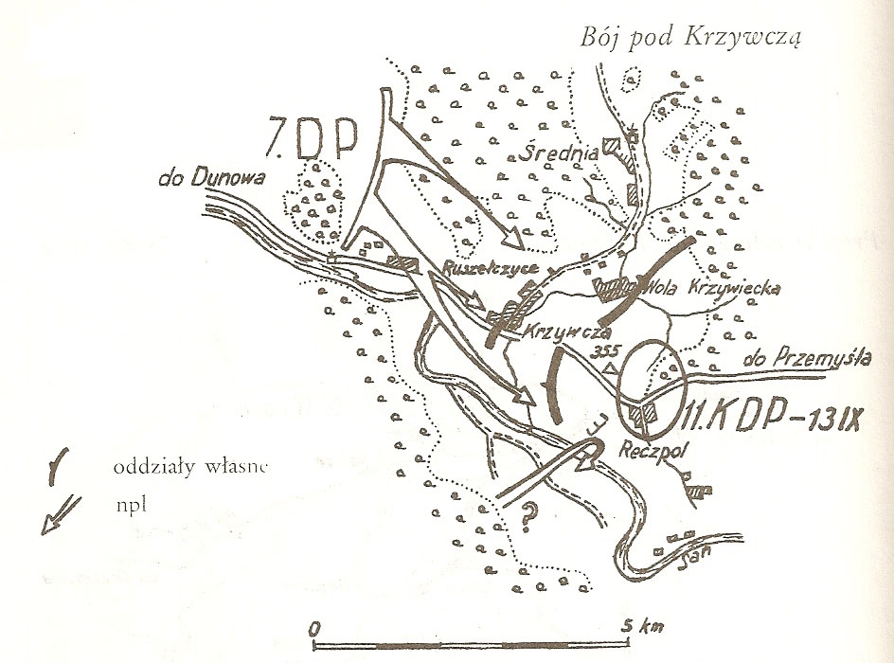

Wkrótce nadszedł do pułków 11 KDP rozkaz oderwania się od pobitego nieprzyjaciela i dalszego marszu na Przemyśl. Straż przednia stanowił III/49HPS mjr Stecewicza, dalej za pułkiem huculskim postępować miał 53 pp z częścią artylerii, a na końcu 48pp także z artylerią, wyłaniając silną straż tylną. Wobec zajęcia przez Niemców Krasiczyna jako straż boczna kolumny marszowej wysłano pluton kolarzy 49 HPS do Korytnik. Noc była piękna a marsz odbywał się w ciszy i spokoju. Tempo było raźne. Od tyłu dochodziły głosy niemieckich strzałów armatnich.

Po minięciu Wapowców straż przednia, która stanowił batalion 49HPS została zatrzymana gwałtownym, ciągłym ogniem ckm. Od tego ognia Polacy ponieśli nieznaczne straty, zelektryzowało to cała kolumnę i żołnierze zeszli z drogi do przydrożnych rowów. Do czoła kolumny zbliżył się sam dowódca dywizji płk. Prugar- Ketling, któremu zameldowano iż wieś Łętownia opanowana jest przez Niemców, a sąsiadujące wzgórza opanowane przez ich piechotę. Stwierdzono dwa gniazda ckm na wzgórzu tuz przy szosie oraz jedną baterię armatek przy południowym wyjściu ze wsi. Dokładniejszego rozpoznania przeciwnika nie wykonano wobec braku czasu i wychodząc z założenia iż w boju nocnym wygrywa nie ten, kto jest silniejszy i lepiej uzbrojony , lecz ten kto jest zuchwalszy i w działaniu szybszy.

Natychmiast czołowy baon 49HPS rozwinął się w zwarte tyraliery i dość gęste kolumienki na lewo od szosy, na czoło zaś podtoczono dwa działa 75mm. Dowódca 49HPS płk Hodała wydał z miejsca rozkazy i za chwile widać było w ciemnościach jak poszczególne grupy żołnierzy podrywane i prowadzone przez rzutkich dowódców w ciszy znikały w mroku nocy. Zaturkotały na nawierzchni drogi podprowadzane dwa działa – tuż za zakrętem drogi w odległości 300 m odezwały się nieprzyjacielskie ckm – strzelały krótkimi seriami, wg kierunków nastawionych za dnia. Całe przedpole na odległość 100m nieprzyjaciel zaniepokojony tym ruchem - oświetlał rakietami. Zagrały polskie działa wycelowane na błyski ogni niemieckich tłumiąc gniazda wrogich ckm niemal natychmiast. Na całym froncie wybuchłą nerwowa strzelanina.
Baon mjr Stecewicza rozwinął się i podszedł do Łętowni na odległość szturmową, uderzył znienacka na bagnety i po krótkim boju opanował wieś, wyrzucając z niej Niemców i zdobywając sporo sprzętu i materiału wojennego. Podobna scena rozegrała się przy szosie, szturm w brawurowym wykonaniu 8 kompanii odbył się bez żadnych strat własnych.

Mistrzowska nocna akcja 49 HPS otworzyła pod Łętownią drogę całej 11 DP do Przemyśla, za San. Pokonany oddział niemiecki należał do 9 pułku kawalerii zmot. Nastrój po tej efektownej walce w polskich szeregach był nadzwyczajny – ochota żołnierska i duch zaczepny opanowały wszystkie umysły i serca. W noc z 13/14 września dywizja karpacka maszerowała dziarskim krokiem do Przemyśla długą kolumną. Radość z wygranej oraz z wydostania się z saka rozpierała dusze żołnierzy, którzy poczęli śpiewać ochoczą piosenkę. W jednym z oddziałów śpiew został przerwany po interwencji jednego z podoficerów krzykiem „ Ciszej, bo jakieś Dorniery wam kilka bomb do plecaków wtranżolą!!!”

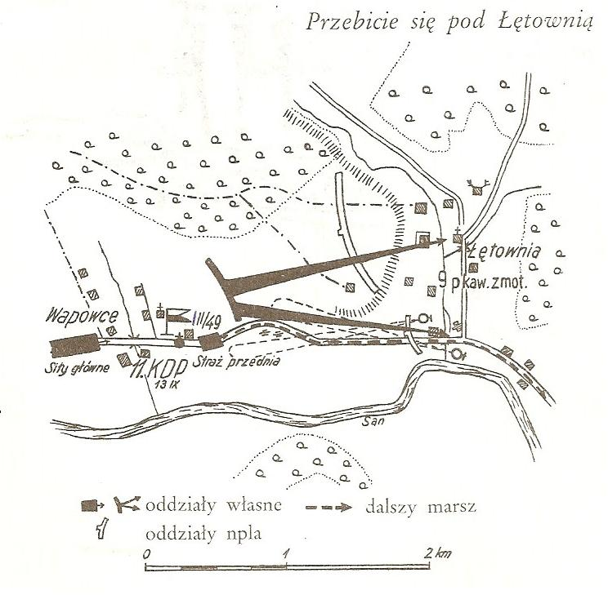
11 Karpacka Dywizja Piechoty dotarłszy do Przemyśla pozostawiła straż tylną na Forcie po Ostrowem oraz na terenie Przemyśla w rejonie Zamku i mostów na Sanie stanowiska obronne zajął 2 batalion 53 pp .
Dywizja niemal nie zatrzymując się ruszyła zgodnie z rozkazami gen Sosnkowskiego w stronę Lwowa tocząc boje pod Medyka , Sadową Wisznią w lasach Janowskich i ostanie walki pod Hołoskiem i Brzuchowicami.
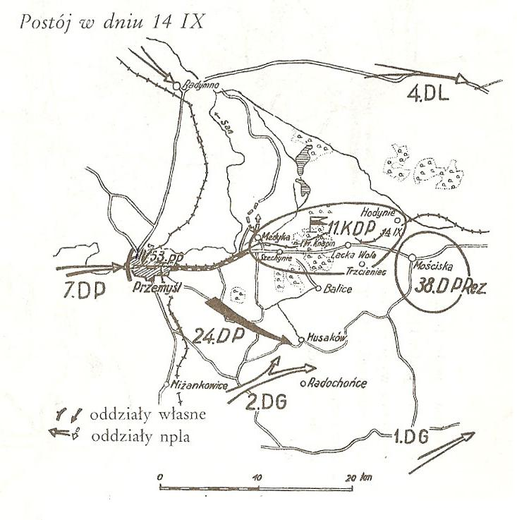

3) Żołnierze spod Krzywczy i Łętowni

Poznanie wrześniowego szlaku bojowego 11 Karpackiej DP, przemierzenie fragmentu tego szlaku ,poznanie przebiegu działań wojennych pod Krzywcza i Łętownią było by ubogie bez choćby pobieżnego poznania sylwetek żołnierzy biorących udział w interesujących nas wydarzeniach.

Wielu z nich na „huculskim szlaku” pozostało na zawsze, inni odnieśli rany, trafili do niewoli niemieckiej lub sowieckiej, wielu zamordowało NKWD w Charkowie wiosna 1940 inni zaś po przedarciu się przez Węgry do Francji kontynuowali walkę w szeregach 1 Dywizji Grenadierów czy 2 Dywizji Strzelców Pieszych WP.
Poznać ich wszystkich, opowiedzieć kim byli jaki był ich los jest dziś niepodobna, dlatego poznajmy pokrótce życiorysy oraz zasługi choć kilku z nich – wybitnych dowódców oraz bitnych, dzielnych i ofiarnych żołnierzy 11 Karpackiej Dywizji Piechoty.

gen. dyw. Bronisław Prugar-Ketling (1891-1948)
Dowódca 11 Karpackiej DP.

Urodził się 2 lipca 1891 w Trześniowie w powiecie brzozowskim. W czasie I wojny światowej służył jako oficer rezerwy w armii austriackiej. Od 1918 w Wojsku Polskim w armii gen. Hallera.
Podczas wojny polsko –bolszewickiej służył w stopniu majora na stanowisku dowódcy batalionu piechoty.
Po wojnie i ukończeniu kursów wojskowych awansowany do stopnia pułkownika. Na różnych stanowiskach w armii, m.in. był dowódcą 45 pułku piechoty Strzelców Kresowych, a w latach 1935-1939 szefem Departamentu Piechoty Ministerstwa Spraw Wojskowych.
W czasie Kampanii Wrześniowej dowodził 11 Karpacka Dywizja Piechoty w składzie Armii Karpaty. Uniknął niewoli niemieckiej i sowieckiej. Przez Węgry przedostał się do Francji, gdzie 11 listopada 1939 został powołany na stanowisko dowódcy 2 Dywizji Strzelców Pieszych. Mianowany generałem brygady ze starszeństwem od 15 września 1939.
Na czele dywizji walczył w czerwcu 1940 w południowo-wschodniej Francji, m.in. w bitwie o wzgórza Clos-du-Doubs w Alzacji. 20 czerwca z większością swych wojsk przekroczył granicę Szwajcarii i resztę wojny spędził na internowaniu.
W 1945 powrócił do Polski. Pełnił funkcje szefa gabinetu Naczelnego Dowódcy, szefa Departamentu Piechoty MON i szefa Departamentu Wyszkolenia Bojowego Dowództwa Wojsk Lądowych. 21 lipca 1947 awansowany do stopnia generała dywizji.
Zmarł 18 lutego 1948 , pochowany w Alei Zasłużonych na cmentarzu Wojskowym na Powązkach.

płk dypl. Karol Hodała ( 1894-1940 Charków)
Dowódca 49 Huculskiego Pułku Strzelców
Urodził się 8 października 1894 w Sokołowie w powiecie kolbuszowskim, zamordowany przez NKWD w kwietniu 1940 w Charkowie). Pełnił służbę w Oddziale IV Sztabu Generalnego, absolwent Wyższej Szkoły Wojennej, uzyskał dyplom naukowy oficera Sztabu Generalnego. Następnie pełnił służbę w Oddziale I SG WP na stanowisku szefa wydziału. Z dniem 15 października 1935 przeniesiony do 21 pp „Dzieci Warszawy” na stanowisko zastępcy dowódcy. Bierze udział w pracach mających na celu rozbudowę i modernizację WP ( plan 1936-1942) Po 1936 dyrektor nauk w Szkole Podchorążych dla Podoficerów w Bydgoszczy, do 1938 komendant CWBr Panc w Modlinie. W kampanii wrześniowej 1939 dowodził 49 Huculskim Pułkiem Strzelców, wchodzącym w skład 11 KDP. Dowódca dywizji, płk dypl. B. Prugar -Ketling we wniosku odznaczeniowym tak uzasadnił nadanie ppłk dypl. Karolowi Hodale Krzyża VM IV klasy: "Cały ciężar walki 11 DP i gros odniesionych sukcesów przypada na 49 pp i jego dowódcę. Od początku działań wojennych, do ostatniej chwili przejawia niezwykły zmysł taktyczny, osobistą odwagę i dzielność, które wpływają bardzo dodatnio na pułk, stawiając go w rzędzie najdzielniejszych spośród całej dywizji; wszystkie boje stoczone przez 49 pp pod dowództwem ppłk dypl. Hodały, były zwycięskie dla pułku, a dla Niemców klęską, połączoną z krwawymi stratami. W dn. 15 IX 39 r. w boju na północny wschód od m..Sadowa Wisznia mając przed sobą zgrupowaną wlk.jedn.pancerną niemiecką [Pułk SS"Germania", śmiałym uderzeniem nocnym, otwiera przejście 11 DP w nakazanym kierunku, przyczyniając się do całkowitego zniszczenia zaskoczonych oddziałów niemieckich, niszcząc i paląc około 400 maszyn, czołgów, samochodów pancernych, dział, ciągników i motocykli. Działaniem tym ppłk Hodała, realizuje myśl dowódcy Dywizji, wykazuje niezłomną wolę zwycięstwa i umożliwia sąsiednim oddziałom 38DP przebicie się i osiągnięcie południowego skraju lasów janowskich. W dn. 18 IX 39 r. w czasie przebijania się pod m. Lelechówka, pomaga bardzo skutecznie grupom wypadowym ppłk Głowackiego, do przejścia przez wieś i opanowania grobli, i swym zręcznym manewrem niszczy przygotowane boczne uderzenie Niemców, kierując osobiście akcją swoich oddziałów. W dn. 19/20 IX 39 r. prowadzi natarcie na m. Hołosko, Lwów. Po morderczym ogniu, który trwał bez przerwy od dn. 19 IX do wieczora 20 IX 39 r., wypiera Niemców na peryferie Lwowa. Nie mając już żadnych oddziałów do prowadzenia dalszego natarcia, resztkami sił utrzymuje zdobyte stanowisko do nocy. W bitwie tej zostaje ranny pociskiem ckm z czołgów npla [nieprzyjaciela] w nogę. Nocą z 20/21 IX 39 r. z grupą oficerów, w której był Pan generał broni Sosnkowski, gen Łukoski, płk Prugar-Ketling i wielu innych, oraz garstką strzelców przebija się do Lwowa. Po przebiciu się do Lwowa wraca do m. Kołomyja, gdzie po kilku dniach zostaje aresztowany przez bolszewików i wywieziony do Szepietówki. Ppłk Hodała w całej kampanii polsko-niemieckiej wykazał niezwykłe walory dobrego dowódcy bojowego."
Minister ON decyzją z dnia 5 października 2007 mianował go pośmiertnie do stopnia pułkownika. Awans został ogłoszony 9 listopada 2007 w Warszawie, w trakcie uroczystości "Katyń Pamiętamy – Uczcijmy Pamięć Bohaterów".

mjr Eugeniusz Lityński ( 1892-1940 Charków)
Dowódca I baonu 49 Huculskiego Pułku Strzelców

Urodził się 15 października 1892 roku w Niżnikowie. W toku działań wojennych we wrześniu1939 roku wykazuje wielki zalet jak dowódca, kierowany ze swym batalionem do trudnych zadań wywiązuje się z nich przyczyniając się z znacznej mierze do zwycięstw odnoszonych przez 11DP. Zyskuje sobie miano „specjalisty od działań nocnych” w bojach pod Medyką 14 września, 15/16 września przyczynia się do pogromu pułku SS Germania, jego batalion bije się doskonale aż do natarcia na Hołosko pod Lwowem. Jako żołnierz bardzo ceniony przez dowódcę Dywizji.
Po rozwiązaniu G.O gen. Sosnkowskiego przedostaje się do Kołomyi, gdzie zostaje aresztowany przez NKWD, wywieziony i zamordowany wiosną 1940 w Charkowie.

kpt. Marian Bala – Dowódca kompanii ckm, 48 pp Strzelców Kresowych
Wyróżnił się13 września w boju pod Krzywczą, w czasie silnego ognia artyleryjskiego i ckm nieprzyjaciela, kiedy nie było możliwości dostarczenia amunicji do wysuniętych stanowisk własnych ckm sam kilkakrotnie amunicję dostarczał i zastępował celowniczych przy ckm dając strzelcom przykład wypełniania obowiązków w ciężkich chwilach walki. 17 września w otoczony przez Niemców w lasach janowskich przebija się i wyprowadza ze sobą część kompanii ckm. Pod Hołoskiem zmusza skrzydło niemieckie do cofnięcia się co umożliwiło posunięcie polskiego natarcia do przodu. W dniu 23 września zabity przez sowietów we Lwowie.

Por. Edward Makowski- Dowódca baterii, 11 pułk artylerii lekkiej
Na stanowisku obserwacyjnym zauważa niemiecką piechotę podchodzącą pod Krzywczę i otwiera morderczy ogień szrapnelami zdając ogromne straty nieprzyjacielowi. Pod Brzuchowicami pod Lwowem ogniem na wprost zwalcza niemieckie czołgi.
kpr. Jarosław Rachowicz – dowódca drużyny, 49 Huculski Pułk Strzelców
Dnia 13 września przebijając się pod Łętownią zostaje ranny w nogę. Nie zważając na to prowadzi akcję do zwycięskiego końca zdobywając 8 motocykli niemieckich
kpr. Filip Enders - dowódca drużyny, 49 Huculski Pułk Strzelców
Wykazał niepospolite walory bojowe i dowódcze w walkach pod Przemyślem i Nowosiółkami. 16 września pod Mużyłowicami prowadzi drużynę w walce wręcz, dając osobisty przykład umiejętnego użycia bagnetu. Poległ przy zdobywaniu nieprzyjacielskich dział.
strz. Hankus, strzelec 7 kompanii 48 pp Strzelców Kresowych
W czasie trwania walk kompanii wyróżniał się niejednokrotnie bohaterska postawą- wyniósł z boju rannego dowódcę plutonu, pomagał rannym kolegom podczas przebijania się pod Rogoźnem. Meldunek dostarczony przez strz. Hankusa pozwolił na podjęcie działań dzięki którym udało się zaskoczyć i zmusić nieprzyjaciela do wycofania się.
strz. Biłous, strzelec 7 kompanii 48 pp Strzelców Kresowych
W czasie walk kompanii dał się poznać jako wybitny celowniczy. Zimna krew, celny i dokładny ogień jego rkm zawsze zadawał duże straty Niemcom. Ranny w boju pod Rogoźnem, pozostał w kompanii przez następny dzień. Nieustraszony w boju.

4) Ordre de Bataille i obsada personalna we wrześniu 1939 r.
Planowana OdeB i obsada personalna 11 Karpackiej DP w kampanii wrześniowej 1939 roku. W nawiasach podano nazwy jednostek mobilizujących oraz stanowiska służbowe oficerów dywizji zajmowane przed mobilizacją.
- Kwatera Głowna 11 DP
  - Dowództwo
    - dowódca dywizji – płk dypl. Bronisław Prugar-Ketling
    - dowódca piechoty dywizyjnej -wakat
    - dowódca artylerii dywizyjnej – płk Władysław Gruiński (dowódca 11 pal)
      - oficer sztabu – mjr Paweł Bole
      - oficer sztabu – kpt. Marian Siewiński
      - oficer łączności – por. Paweł Fernezy
    - dowódca saperów dywizyjnych – mjr Włodzimierz Kupryk
    - dowódca kawalerii dywizyjnej – rtm. Józef Dąbrowski
    - szef służby sprawiedliwości – mjr Adam Marian Szediwy
    - szef duszpasterstwa – kpt. ks. Walerian Święcicki
  - Sztab
    - Szef sztabu– ppłk dypl. Wacław Popiel
      - oficer informacyjny – kpt. Bronisław de Ville
      - oficer operacyjny – kpt. dypl. Edward Hełczyński
      - dowódca łączności – kpt. Stanisław Gospodarczyk
      - kwatermistrz– kpt. dypl. Aleksander Jedziniak
      - szef służby uzbrojenia – kpt. Zieliński Adam
      - szef służby intendentury – kpt. int. Alfred Gubrynowicz
      - szef sanitarny – mjr lek. Tadeusz Stefan Daszkiewicz
      - szef służby weterynaryjnej – kpt. Zbigniew Seweryn Wiszniewski (mjr lek. wet. Furdyna Kazimierz?)
      - tabory – rtm. Romaszkan Grzegorz
      - szef służby żandarmerii – kpt. Kugler Franciszek
      - kompania sztabowa – por. Stępień Teofil
- 48 Pułk Piechoty Strzelców Kresowych
  - dowódca – płk Walenty Nowak
  - I batalion – mjr Andrzej Kołodziejczyk
  - II batalion – mjr Tadeusz Byszewski
  - III batalion – ppłk Jerzy Głowacki
- 49 Huculski Pułk Strzelców
  - dowódca – ppłk dypl. Karol Hodała
  - I batalion – mjr Eugeniusz Lityński
  - II batalion – mjr Michał Łapiński
  - III batalion – mjr Mieczysław Stecewicz
- 53 Pułk Piechoty Strzelców Kresowych
  - dowódca – ppłk dypl. Szymon Kocur
  - I batalion – mjr Stanisław Harasymow
  - II batalion – mjr Stanisław Młyński
  - III batalion – mjr Feliks Kowalski
- batalion marszowy 48 pp – mjr Szymański Edward (w obronie Lwowa)
- batalion marszowy 49 pp – mjr Kiknadze Irakli (3 baon w 3 pp ON w GO "Stryj")
- 11 Karpacki Pułk Artylerii Lekkiej
  - dowódca – ppłk Czesław Obtułowicz (I zastępca dowódcy 11 pal)
  - I dywizjon armat – mjr Michał Romanowski
  - II dywizjon armat – mjr Kazimierz lorenz (II zastępca dowódcy 11 pal)
  - III dywizjon haubic – mjr Tadeusz Ostrowicz
- 11 Dywizjon Artylerii Ciężkiej z plutonem taborowym nr 11 (6pac)
  - dowódca – mjr Zygmunt Dobrowolski
- 11 Batalion Saperów (Ośrodek Sapersko-Pionierski 11 DP w Stryju)
  - dowódca – mjr Włodzimierz Kupryk
- Bateria Artylerii Przeciwlotniczej Motorowa Nr 11 Typ A (6 Dywizjon Artylerii Przeciwlotniczej we Lwowie)
  - dowódca – kpt. Tadeusz Dobiesław Hordyński
- Szwadron Kawalerii Dywizyjnej (Szwadron KOP "Zaleszczyki")
  - dowódca – rtm. Józef Dąbrowski
- Kompania Kolarzy nr 62 (49 HPS)-por. Mazurek Roman
- Samodzielna Kompania Karabinów Maszynowych i Broni Towarzyszącej Nr 62 (53 pp) – por. Terenkoczy Jan
- Pluton Pieszy Żandarmerii Nr 11 (Pluton Żandarmerii Stanisławów)
- Kompania Telefoniczna 11 DP (Kompania Łączności 11 DP w Stanisławowie) – por.Lichtarowicz Piotr
- Pluton Łączności KG 11 DP (jak wyżej) – por. Górski Roman
- Pluton Radio 11 DP (jak wyżej)
- Drużyna Parku Łączności 11 DP (jak wyżej)
- Kompania Asystencyjna nr 162 (48 pp)
- Kompania Sanitarna nr 602 (48 pp) – mjr dr med. Bernacki Jan
- Szpital Polowy Nr 602 (6 Kadra Mobilizująca 6 Szpitala Okręgowego we Lwowie)
- Zespół Przeciwgazowy Nr 602 (jak wyżej)
- Polowa Kolumna Dezynfekcyjno-Kąpielowa Nr 602 (jak wyżej)
- Polowa Pracownia Bakteriologiczno-Chemiczna Nr 602 (jak wyżej)
- Polowa Pracownia Dentystyczna Nr 602 (jak wyżej)
- Dowództwo Grupy Marszowej Służb Nr 609 (Kadra 6 Dywizjonu Taborów w Jaworowie)
- Dowództwo Grupy Marszowej Służb Nr 610 (jak wyżej)
- Kolumna Taborowa Parokonna Nr 609 (48 pp)
- Kolumna Taborowa Parokonna Nr 610 (49 pp)
- Kolumna Taborowa Parokonna Nr 611 (53 pp)
- Kolumna Taborowa Parokonna Nr 612 (11 pal)
- Kolumna Taborowa Parokonna Nr 613 (Kadra 6 Dywizjonu Taborów w Jaworowie)
- Kolumna Taborowa Parokonna Nr 614 (jak wyżej)
- Kolumna Taborowa Parokonna Nr 615 (jak wyżej)
- Kolumna Taborowa Parokonna Nr 616 (jak wyżej)
- Warsztat Taborowy Parokonny Nr 609 (11 pal)
- Samodzielny Patrol Meteo Nr 11 (11 pal)
- Pluton Parku Uzbrojenia nr 602 (11 pal)
- Park Intendentury Typ I Nr 602 (Składnica Materiału Intendenckiego Nr 18 w Stanisławowie)
- Sąd Polowy Nr 11 (Dowództwo 11 DP) – kpt. aud. Józef Szymaszkiewicz
- Poczta Polowa nr 117 (Dyrekcja Okręgowa Poczty i Telegrafu we Lwowie)

…………… Koniec…………….

